Российская Федерация
Брянский район
ГЛИНИЩЕВСКАЯ СЕЛЬСКАЯ АДМИНИСТРАЦИЯ

ПОСТАНОВЛЕНИЕ

От 29.12.2022 г. № 214
с. Глинищево
О внесении изменений и дополнений в муниципальную программу
Глинищевского сельского поселения Брянского района Брянской области
«Формирование современной городской среды» на 2018 -2024гг.
(в ред. постановления № 02.09.2022 г. № 126)

В целях приведения в соответствие муниципальной программы "Формирование современной городской среды» на территории Глинищевского сельского поселения Брянского района Брянской области на 2023 год
ПОСТАНОВЛЯЮ:

1.Внести изменения и дополнения в муниципальную программу Глинищевского сельского поселения Брянского района Брянской области "Формирование современной городской среды» на 2018 – 2024 годы» в 2020г., в редакции постановлений Глинищевской сельской администрации №27А от 01.03.2018 г., № 119 от 21.08.2018 г., № 71от 15.08.2019 г., №4 от 20.01.2020 г. , № 33 от 30.03.2020 г., № 61 от 29.07.2020г., № 85 от 25.09.2020 г., № 45 от 15.04.2021 г., № 115 от 12.10.2021г.. № 126 от 2.09.2022 г. «О внесении изменений в муниципальную программу «Формирование современной городской среды» на 2018 – 2022 гг.:
1.1 В строку 6 «Общий объем средств, предусмотренных на реализацию муниципальной программы» Паспорта муниципальной программы Глинищевского сельского поселения Брянского района Брянской области «Формирование современной городской среды на 2018- 2024 годы»

2. Утвердить муниципальную программу Глинищевского сельского поселения «Формирование современной городской среды» на 2023 год в настоящей редакции
3.Настоящее постановление обнародовать и разместить в телекоммуникационной сети «Интернет».
4. Контроль за исполнением данного постановления оставляю за собой.

Глава сельской администрации Н.Д.Трушкин

Утверждена
Постановлением Глинищевской
сельской администрации № 10 от 15.03.2019 г.
( в редакции постановлений
№ 43 от 30.03.2018 г.
№ 119 от 21.08.2018 г.
№ 71 от 15.08.2019 г.
№ 4 от 20.01.2020 г.
№ 33 от 30.03.2020 г.
№ 61 от 29.07.2020 г.
№ 85 от 25.09.2020 г.
№ 45 от 15.04.2021 г.
№ 115 от 12.10.2021 г.
№ 126 от 2.09.2022г.)
№ 214 от 29.12.2022

Муниципальная программа
Глинищевского сельского поселения
Брянского района Брянской области
«Формирование современной городской среды
на 2018-2024 годы»

в 2023 году

с. Глинищево

ПАСПОРТ
Муниципальной программы
Глинищевского сельского поселения
Брянского района Брянской области
«Формирование современной городской среды на 2018- 2024 годы»
в 2023 г.

Наименование программы | «Формирование современной городской среды» на 2018-2024 годы
Ответственный исполнитель программы | Глинищевская сельская администрация
Цели муниципальной программы | Повышение уровня комплексного благоустройства для повышения качества жизни граждан на территории Глинищевского сельского поселения.
Задачи муниципальной программы | Повышение уровня благоустройства дворовых территорий.  Повышение уровня благоустройства муниципальных территорий общего пользования.
Этапы и сроки реализации муниципальной программы | 2018-2024 годы
Общий объем средств, предусмотренных на реализацию муниципальной программы | Общий объем средств на реализацию программы:  24 590 524.61  в том числе по годам:  2018 год – 2 963 804,21 рублей,  2019 год – 4 186 774,94 рублей,  2020 год – 3 802 644,39 рублей,  2021 год – 3 391 100,97 рублей,  2022 год – 3 337 856.08 рублей,  2023 год 3 316 991.03 рублей  2024 год 3 591 352.99 рублей  из них: средства областного бюджета – 23 898 055.04 руб., в том числе по годам:  2018 год – 2 776 642,06 рублей,  2019 год – 4 144 907.18 рублей,  2020 год – 3 592 427,36 рублей,  2021 год – 3 357 189,96 рублей,  2022 год – 3 304 477,52 рублей  2023 – 3 166 615.92 рублей  2024 - 3 555 795.04 рублей  Средства местного бюджета  в том числе по годам: 692 469.57 рублей  2018 год – 187 162,15 рублей,  2019 год – 41 867,76 рублей,  2020 год – 198 644.15 рублей,  2021 год – 33 911,01 рублей,  2022 год – 33 378, 56 рублей  2023 год – 150 375.11 рублей  2024 - 35 557.95
Конечные результаты реализации муниципальной программы с разбивкой по годам реализации | - Увеличение доли благоустроенных дворовых территорий МКД по отношению к общему количеству дворовых территорий МКД  - увеличение доли площади благоустроенных муниципальных территорий общего пользования

1. Характеристика текущего состояния
городской среды в МО « Глинищевское сельское поселение»

В соответствии с основными приоритетами государственной политики в сфере благоустройства, стратегическими документами по формированию комфортной городской среды федерального уровня, приоритетами муниципальной политики в области благоустройства является комплексное развитие современной инфраструктуры на основе единых подходов.
Комфорт и безопасность жизни жителей обеспечиваются комплексом условий, создаваемых как ими самими, так и властью. Современный житель воспринимает всю территорию, как общественное пространство и ожидает от него комфорта, безопасности.
Дворовые территории являются важнейшей составной частью городской среды. От уровня состояния дворовых территорий многоквартирных домов и проездов к ним во многом зависит качество жизни населения. Сегодняшнее текущее состояние большинства дворовых территорий не соответствует современным требованиям к местам проживания населения. К проблемам можно отнести низкий уровень общего благоустройства дворовых территории, высокий уровень износа асфальтобетонных покрытий, отсутствие парковок, низкий уровень освещенности дворов в темное время суток.
Не проводятся работы по озеленению дворовых территорий, восстановлению газонов, удалению старых больных деревьев. Недостаточно оборудованных детских игровых площадок и спортивных площадок. Благоустройство дворовых территорий осуществляется по отдельным видам работ. Некоторые работы не выполняются на протяжении многих лет.
На сегодняшний день доля благоустроенных дворовых территорий на территории муниципального образования Глинищевское сельское поселение составляет 9 %. Всего на территории поселения насчитывается 31 дворовые территории. В плачевном состоянии находятся муниципальные территории общего пользования. Площадь благоустроенных муниципальных территорий общего пользования составляет менее 20 % от общих площадей указанных территорий.
Благоустроенность общественных территорий не соответствует современным требованиям, общественные территории необходимо дополнить новыми малыми архитектурными формами и иным технологическим оборудованием. Доля населения, имеющего удобный пешеходный доступ к площадкам, специально оборудованным для отдыха, общения и проведения досуга населения составляет 10,3 % от общей численности населения МО « Глинищевское сельское поселение». Площадь благоустроенных общественных территорий, приходящихся на одного жителя МО «Глинищевское сельское поселение» составляет 2,2 кв.м. Такое состояние сферы благоустройства поселения обусловлено, в первую очередь, отсутствием комплексного подхода к решению проблемы формирования благоприятной, комфортной среды для проживания граждан.
Комплексное благоустройство дворовых территорий и территорий общего пользования позволит поддерживать их в удовлетворительном состоянии, повысит уровень благоустройства, обеспечит здоровые условия проживания и отдыха горожан.
Определение текущего состояния благоустройства территорий осуществляется в соответствии с порядком инвентаризации уровня благоустройства территорий. Инвентаризация позволяет сформировать адресный перечень всех дворовых территорий, нуждающихся в благоустройстве (с учетом их физического состояния) и подлежащих благоустройству исходя из минимального перечня работ по благоустройству, адресный перечень всех общественных территорий, нуждающихся в благоустройстве (с учетом их физического состояния) и подлежащих благоустройству в период 2018-2024 годы.
Перечни дворовых и общественных территорий, нуждающихся и подлежащих благоустройству в период 2018-2024 годов, формируются на основании проведенной инвентаризации и утверждаются в муниципальной программе на 2018-2024 годы.
В целях информирования жителей индивидуальной жилой застройки Глинищевская сельская администрация размещает раздел о благоустройстве территорий индивидуальной жилой застройки из Правил благоустройства Глинищевского сельского поселения в СМИ. Разрабатывается и утверждается график проведения инвентаризации территорий. По результатам проведения инвентаризации составляется паспорт благоустройства территории. Паспорт благоустройства территории утверждается НПА Глинищевской сельской администрации. Копия паспорта предоставляется лицу (его представителю) в чьем ведении находится территория (собственность, аренда, пользование).
В случае выявления несоответствия жилого дома и (или) земельного участка, предоставленного для его размещения, утвержденным Правилам благоустройства территории Глинищевского сельского поселения, Глинищевская сельская администрация заключает соглашение с собственником (землепользователем) об их благоустройстве не позднее 2024 г.
Право муниципального образования исключать из адресного перечня дворовых и общественных территорий, подлежащих благоустройству в рамках реализации муниципальной программы, территории, расположенные вблизи многоквартирных домов, физический износ основных конструктивных элементов (крыша, стены, фундамент) которых превышает 70 процентов, а также территории, которые планируются к изъятию для муниципальных или государственных нужд в соответствии с генеральным планом соответствующего поселения при условии одобрения решения об исключении указанных территорий из адресного перечня дворовых территорий и общественных территорий межведомственной комиссией в порядке, установленном такой комиссией;
право муниципального образования исключать из адресного перечня дворовых территорий, подлежащих благоустройству в рамках реализации муниципальной программы, дворовые территории, собственники помещений многоквартирных домов которых приняли решение об отказе от благоустройства дворовой территории в рамках реализации соответствующей программы или не приняли решения о благоустройстве дворовой территории в сроки, установленные соответствующей программой. При этом исключение дворовой территории из перечня дворовых территорий, подлежащих благоустройству в рамках реализации муниципальной программы, возможно только при условии одобрения соответствующего решения муниципального образования межведомственной комиссией в порядке, установленном такой комиссией;
мероприятия по проведению работ по образованию земельных участков, на которых расположены многоквартирные дома, работы по благоустройству дворовых территорий которых софинансируются из бюджета субъекта Российской Федерации;
условие о предельной дате заключения соглашений по результатам закупки товаров, работ и услуг для обеспечения муниципальных нужд в целях реализации муниципальных программ – 1 июля года предоставления субсидии (для заключения соглашений на выполнение работ по благоустройству общественных территорий) либо 1 мая года предоставления субсидии (для заключения соглашений на выполнение работ по благоустройству дворовых территорий), за исключением:
случаев обжалования действий (бездействия) заказчика и (или) комиссии по осуществлению закупок и (или) оператора электронной площадки при осуществлении закупки товаров, работ, услуг в порядке, установленном законодательством Российской Федерации, при которых срок заключения таких соглашений продлевается на срок указанного обжалования;
случаев проведения повторного конкурса или новой закупки, если конкурс признан не состоявшимся по основаниям, предусмотренным законодательством Российской Федерации, при которых срок заключения таких соглашений продлевается на срок проведения конкурсных процедур;
случаев заключения таких соглашений в пределах экономии средств при расходовании субсидии в целях реализации муниципальных программ, в том числе мероприятий по цифровизации городского хозяйства, включенных
в муниципальную программу, при которых срок заключения таких соглашений продлевается на срок до 15 декабря года предоставления субсидии.

Реализация мероприятий муниципальной программы в 2018 - 2024 годах позволит создать благоприятные условия проживания жителей, обеспечить более эффективную эксплуатацию многоквартирных домов, сформировать активную гражданскую позицию населения посредством его участия в благоустройстве дворовых территорий, повысить уровень и качество жизни граждан.

Основные показатели, характеризующие
текущее состояние и плановые показатели конечных результатов реализации подпрограммы

Наименование показателя | Ед. измер. | 2018г | 2019г | 2020г | 2021г | 2022г | 2023г | 2024г
Количество благоустроенных дворовых территорий | Ед. | - | - | 6 | 5 | 4 | 4 | 6
Доля благоустроенных дворовых территорий от общего количества дворовых территорий | % | - | - | 23% | 46% | 61% | 77% | 100%
Охват населения благоустроенными дворовыми территориями (доля населения, проживающего в жилфонде с благоустроенными дворовыми территориями от общей численности населения МО) | % | % | % | 28% | 48% | 59% | 65% | 74%
Площадь благоустроенных муниципальных территорий общего пользования | м2 | 4739 | 26970 | 4017.5 | - | - | - | -
Доля площади благоустроенных муниципальных территорий общего пользования | % | 44% | 75% | 100% | 100% | 100% | 100% | 100%
Доля трудового (финансового) участия заинтересованных лиц в выполнении дополнительного перечня работ по благоустройству дворовых территорий | % | - | - | - | - | - | - | -

Большинство площадей муниципальных территорий общего пользования не отвечают современным требованиям, и требует комплексного подхода к благоустройству, включающего в себя:
- благоустройство территорий общего пользования, в том числе:
- ремонт автомобильных проездов общего пользования;
- ремонт и устройство тротуаров;
- обеспечение освещения территорий общего пользования;
- установку скамеек;
- установку урн для мусора;
- оборудование автомобильных парковок;
- озеленение территорий общего пользования;
- иные виды работ.
Под дворовыми территориями многоквартирных домов в рамках реализации мероприятий программы понимается совокупность территорий, прилегающих к многоквартирным домам, с расположенными на них объектами, предназначенными для обслуживания и эксплуатации таких домов, и элементами благоустройства этих территорий, в том числе местами стоянки автотранспортных средств, тротуарами и автомобильными дорогами, включая автодороги, образующие проезды к территориям, прилегающим к многоквартирным домам.

Благоустройство дворовых территории МКД предусматривает:
а) минимальный перечень видов работ по благоустройству дворовых территорий, включающий:
- ремонт дворовых проездов;
- обеспечение освещения дворовых территорий;
- установку скамеек;
- установку урн для мусора
- ремонт площадок перед входом в подъезд
- замена бордюрного камня

Указанный перечень является исчерпывающим и не может быть расширен.

б) дополнительный перечень видов работ по благоустройству дворовых территорий, включающий:
оборудование детских и (или) спортивных площадок;
оборудование автомобильных парковок;
озеленение территорий, которое включает в себя: посадку деревьев, кустарников, газонов, снос и кронирование деревьев, корчевание пней и пр.;
устройство парковочных карманов (асфальтобетонные и щебеночные покрытия);
обустройство расширений проезжих частей дворовых территорий многоквартирных домов (МКД);
устройство новых пешеходных дорожек;
ремонт существующих пешеходных дорожек;
замена бордюрного камня на тротуарах и подходах к подъездам;
окраска бордюрного камня;
установка детского, игрового, спортивного оборудования, а также оборудования для хозяйственных площадок (коврочистки, стойки для сушки белья и др.);
установка ограждений газонов, палисадников, детских, игровых, спортивных площадок, парковок;
отсыпка, планировка и выравнивание: газонов, палисадников, детских, игровых, спортивных и хозяйственных площадок, вазонов, цветочниц;
устройство пандусов для обеспечения беспрепятственного перемещения по дворовой территории МКД маломобильных групп населения;
установка ограждающих устройств: бетонных, металлических столбиков для ограждения парковок, тротуаров, детских игровых площадок (кроме шлагбаумов и автоматических ворот);
установка вазонов, цветочниц.
Дополнительный перечень работ по благоустройству является открытым и может быть дополнен по решению Правительства Брянской области.
Предусматривается привлечение собственников помещений в многоквартирных домах, собственников иных зданий и сооружений, расположенных в границах дворовой территории, подлежащей благоустройству (заинтересованные лица), к реализации мероприятий по благоустройству (ремонту) дворовых территорий в рамках дополнительного перечня работ по благоустройству в форме финансового и (или) трудового участия.
Финансирование работ дополнительного перечня осуществляется только при обязательном участии собственников помещений в многоквартирных домах или заинтересованных лиц в реализации мероприятий по благоустройству дворовых территорий многоквартирных домов с долей участия определяемой как процент от стоимости мероприятий дополнительного перечня по благоустройству дворовой территории и составляет не менее 5%.
Проведение мероприятий в рамках муниципальной программы должно осуществляться с учетом необходимости обеспечения физической, пространственной и информационной доступности зданий, сооружений, дворовых и общественных территорий для инвалидов и других маломобильных групп населения.
Порядком общественного обсуждения проекта программы «Формирование современной городской среды» на 2018-2024 годы, порядок и сроки представления, рассмотрения и оценки предложений заинтересованных лиц, порядок и сроки представления, рассмотрения и оценки указанных предложений утверждаются нормативными правовыми актами Глинищевской сельской администрации.
Адресные перечни дворовых территорий многоквартирных домов и территорий общего пользования формируются по итогам проведения комиссионной оценки и отбора предложений заинтересованных лиц общественной комиссией, которая впоследствии осуществляет контроль за реализацией программы после её утверждения в установленном порядке. Положение об общественной комиссии утверждается постановлением Глинищевской сельской администрации.
Заинтересованные лица принимают участие в реализации мероприятий по благоустройству дворовых территории в рамках минимального и дополнительного перечней работ по благоустройству в форме трудового и (или) финансового участия. Организация трудового и (или) финансового участия осуществляется заинтересованными лицами в соответствии с решением общего собрания собственников помещений в многоквартирном доме, дворовая территория которого подлежит благоустройству, оформленного соответствующим протоколом общего собрания собственников помещений в многоквартирном доме.
Собственники помещений в многоквартирном доме, зданий, расположенных в границах дворовой территории, подлежащей благоустройству, обеспечивают финансовое участие в реализации мероприятий по благоустройству дворовых территорий в рамках дополнительного перечня видов работ. Порядок аккумулирования и расходования средств заинтересованных лиц, направляемых на выполнение дополнительного перечня работ по благоустройству дворовых территорий, учет и контроль за их расходованием, утверждается постановлением Глинищевской сельской администрации Брянского района. Помимо финансового участия, заинтересованные лица должны обеспечивать трудовое участие в реализации мероприятий по благоустройству дворовых территорий в части выполнения работ, не требующих специальной квалификации (покраска, уборка мусора, земляные работы, озеленение территории, иные работы), проведения субботников.
В отношении дворовых территорий, а также наиболее посещаемых муниципальных территорий общего пользования, прошедших отбор и включенных в программу, разрабатывается дизайн-проект. Порядок разработки, обсуждения с заинтересованными лицами и утверждения дизайн-проекта утверждается постановлением Глинищевской сельской администрации .
Применение программы позволит поэтапно осуществлять комплексное благоустройство дворовых территории и территорий общего пользования с учетом мнения граждан, а именно:
- повысит уровень планирования и реализации мероприятий по благоустройству (сделает их современными, эффективными, оптимальными, открытыми, востребованными гражданами);
- запустит реализацию механизма поддержки мероприятий по благоустройству, инициированных гражданами;
- запустит механизм финансового и трудового участия граждан и организаций в реализации мероприятий по благоустройству;
- сформирует инструменты общественного контроля за реализацией мероприятий по благоустройству на территории села Глинищево.
Таким образом, комплексный подход к реализации мероприятий по благоустройству, отвечающих современным требованиям, позволит создать современную городскую комфортную среду для проживания граждан, а также комфортное современное «общественное пространство».

Риски при реализации программы и меры
управления рисками в целях минимизации их влияния на достижение целей программы

При реализации программы могут возникнуть основные риски, оказывающие влияние на конечные результаты реализации мероприятий муниципальной программы, к числу которых относятся:
бюджетные риски, связанные с дефицитом регионального и местных бюджетов и возможностью невыполнения своих обязательств по софинансированию мероприятий муниципальных программ;
социальные риски, связанные с низкой социальной активностью
населения, отсутствием массовой культуры сооучастия в благоустройства дворовых территорий и т.д.;
управленческие (внутренние) риски, связанные с неэффективным
управлением реализацией муниципальной программы, недостаточным
контролем над реализацией программ;
Для предотвращения рисков, снижения вероятности возникновения
неблагоприятных последствий и обеспечения бесперебойности
реализации мероприятий муниципальной программы предусмотрены следующие меры:
-проведение информационно-разъяснительной работы в средствах
массовой информации в целях стимулирования активности участия
граждан и бизнес-структур в реализации проектов по благоустройству;
-реализация комплекса мероприятий по вовлечению граждан и организаций в процесс общественных обсуждений объектов благоустройства, муниципальных программ, привлечение к участию в реализации мероприятий по благоустройству территорий;
-осуществление общественного контроля;
-контроль и координация проекта общественной комиссией;
-проведение мониторинга за ходом выполнения муниципальной программы, в том числе реализацией конкретных мероприятий программы.

Приоритеты политики в сфере благоустройства городской среды.

Государственная политика в сфере благоустройства городской среды увязана с приоритетами и целями государственной политики в жилищной и жилищно-коммунальной сферах, определенных Концепцией долгосрочного социально-экономического развития Российской Федерации, основных направлений деятельности Правительства Российской Федерации на среднесрочный период, посланий Президента Российской Федерации Федеральному Собранию Российской Федерации, приоритетного проекта "Формирование комфортной городской среды", иных нормативных правовых актах Президента и Правительства Российской Федерации.
В соответствии с государственной программой Российской Федерации "Обеспечение доступным и комфортным жильем и коммунальными услугами граждан Российской Федерации", утвержденной Постановлением Правительства Российской Федерации от 15 апреля 2014 г. № 323, стратегической целью государственной политики в жилищной и жилищно-коммунальной сферах является создание комфортной среды обитания и жизнедеятельности для человека, которая позволяет не только удовлетворять жилищные потребности, но и обеспечивает высокое качество жизни в целом.

Цели и задачи муниципальной программы

Целью программы является:
- обеспечение и повышение комфортности проживания граждан на территории МО Глинищевское сельское поселение.
Для достижения цели необходимо выполнение поставленных задач:
- повышение уровня благоустройства дворовых территорий;
- повышение уровня благоустройства муниципальных территорий общего пользования;

Сроки реализации муниципальной программы

Реализация муниципальной программы осуществляется в 2018-2024 годах.

Объемы и источники финансирования муниципальной программы

Общий объем ассигнований на реализацию программы формируется за счет средств областного бюджета, местного бюджета, внебюджетных средств и составляет 24 590 524.61

Наименование | Исполнитель | Источник финансирования | 2018г | 2019г | 2020г | 2021г | 2022г
Муниципальная программа Глинищевского сельского поселения Брянского района Брянской области «Формирование современной городской среды» на 2018-2024 годы | Глинищевская сельская администрация | ВСЕГО | 2963804,21 | 4 363 060,19 | 3 802644,39 | 3 391 100,97 | 3337522,30
 |  | средства областного  бюджета | 2 776 642,06 | 4 144 907.18 | 3 592427,36 | 3 357 189,96 | 3304477,52
 |  | средства местного бюджета | 187 162,15 | 218 153, 01 | 198 644,15 | 33 911,01 | 33044,78
 |  | Средства заинтересованных лиц | - | - | 11572,88 | - | -

Ожидаемые результаты – конечные результаты (индикаторы)
муниципальной программы

В результате реализации мероприятий муниципальной программы будут достигнуты результаты:

Наименование показателя | Ед. изм. | 2018 | 2019 | 2020 | 2021 | 2022 | 2023 | 2024
Увеличение доли благоустроенных дворовых территорий МКД по отношению к общему количеству дворовых территорий МКД | % | - | - | 54% | 81% | 81% | 81 | 90
Увеличение доли площади благоустроенных муниципальных территорий общего пользования | % | 44% | 75% | 100% | 100% | 100  % | 100% | 100%

1. Показатель «Увеличение доли благоустроенных дворовых территорий МКД по отношению к общему количеству дворовых территорий МКД» определяется по формуле:
А= Абл /А общ * 100% , где:
А бл – количество дворовых территорий МКД, на которых выполнены работы по благоустройству;
А общ – общее количество дворовых территорий МКД.
2. Показатель «Увеличение доли площади благоустроенных муниципальных территорий общего пользования» определяется по формуле:
Д= Д бл /Д общ * 100% , где:
Дбл – площадь благоустроенных муниципальных территорий общего пользования.
Д общ- площадь муниципальных территорий общего пользования, расположенных на территории Глинищевского сельского поселения.

Адресный перечень дворовых территорий МКД
№ п/п | Наименование объекта | Площадь дворовой территории (м2)* |  |  | Объект финансирования (руб.) |  |  |  |  | Ожидаемый результат
 |  |  |  |  | Всего | Областной бюджет | Местный бюджет |  | Средства заинтересованных лиц
на 2018 год
 | - | - |  |  | - | - | - | - |  | -
на 2019 год
 | - | - |  |  | - | - | - | - |  |  | -
на 2020 год
 | Дворовая территория многоквартирного дома № 4 по ул. Клубная с. Глинищево |  | 633,6 | 334 493,00 |  | 276 078.33 | 2 788,67  +  55 626.0 |  | 0 |  | Повышение уровня благоустройства дворовой территории
 | Дворовая территория многоквартирных домов №№ 3 и 4 по ул. Садовая с. Глинищево |  | 1545,7 | 673 652,97 |  | 666 916.44 | 6 736,53 |  | 0 |  | Повышение уровня благоустройства дворовой территории
 | Дворовая территория многоквартирного дома № 8А по пер. Октябрьскому с. Глинищево |  | 223,9 | 218 981,00 |  | 140 199,84 | 1 416,16  +  77 365 |  | 0 |  | Повышение уровня благоустройства дворовой территории
 | Дворовая территория многоквартирного дома № 1 по ул. Больничная с. Глинищево |  | 403,6 | 184 218,00 |  | 153 303,48 | 1 548.52  +  29 366 |  | 0 |  | Повышение уровня благоустройства дворовой территории
 | Дворовая территория многоквартирных домов №№ 15 и 16 по ул. Садовая с. Глинищево |  | 2136.0 | 1342515,98 |  | 1 329 090,82 | 13 425,16 |  | 0 |  | Повышение уровня благоустройства дворовой территории
 | Дворовая территория многоквартирных домов №№ 1 и 3 по ул. Школьная с. Глинищево |  | 1303,3 | 1048783,44 |  | 1 026 838,45 | 10 372,11 |  | 11 572,88 |  | Повышение уровня благоустройства дворовой территории
 | Всего на 2020 г. |  | 4942,8 | 3 640 287,39  +  162 357,00  =  3 802 644,39 |  | 3 592 427,36 | 36 287,15  +  162 357,00  =198 644,15 |  | 11 572,88
 | Итого |  | 3802644,39

на 2021 год
 | Дворовая территория многоквартирного дома № 25 по ул. Садовая с. Глинищево |  | 3661 |  | 572226,19 | 566503,93 | 5722,26 | 0 | Повышение уровня благоустройства дворовой территории
 | Дворовая территория многоквартирных домов №№ 22 и23 по ул. Садовая с. Глинищево |  | 3994,6 |  | 1098624,07 | 1 087637,83 | 10986,24 | 0 | Повышение уровня благоустройства дворовой территории
 | Дворовая территория многоквартирного дома № 31 по ул. Садовая с. Глинищево |  | 2085,6 |  | 393 687,63 | 389750,75 | 3 936,88 | 0 | Повышение уровня благоустройства дворовой территории
 | Дворовая территория многоквартирного дома № 3 по ул. Связистов с. Глинищево |  | 1049,9 |  | 328109,91 | 324828,81 | 3 281,10 | 0 | Повышение уровня благоустройства дворовой территории
 | Дворовая территория многоквартирного дома № 3А по ул. Связистов с. Глинищево |  | 579,5 |  | 579 271.11 | 573478,40 | 5 792,71 | 0 | Повышение уровня благоустройства дворовой территории
 | Дворовая территория многоквартирного дома № 5А по пер. Октябрьский  с. Глинищево |  | 2143 |  | 419 182,06 | 414.990,24 | 4 191,82 | 0 | Повышение уровня благоустройства дворовой территории
 |  |  |  |  | 3 391100,97 | 3 357189,96 | 33 911,01
на 2022 год

 | - | - |  |  | - | - | - | - | -
 | - г.
 | -
 | 2024 год
18 | Дворовая территория многоквартирного дома № 4 по ул. Школьная с. Глинищево | 370,7 |  |  | 327576,0 | 311197,20 | 16378,80 | 0 | Повышение уровня благоустройства дворовой территории
19. | Дворовая территория многоквартирного дома № 9 по ул. Школьная с. Глинищево | 888,7 |  |  | 331837,0 | 315245,15 | 16591,85 | 0 | Повышение уровня благоустройства дворовой территории
20. | Дворовая территория многоквартирного дома № 6 по ул. Клубная с. Глинищево | 468,4 |  |  | 50509,0 | 47983,55 | 2525,45 | 0 | Повышение уровня благоустройства дворовой территории
21. | Дворовая территория многоквартирного дома № 21 по ул. Садовая с. Глинищево | 2299,6 |  |  | 557636.0 | 529754.20 | 27881.80 | 0 | Повышение уровня благоустройства дворовой территории
22. | Дворовая территория многоквартирного дома № 7А по пер. Октябрьскому с. Глинищево | 881,6 |  |  | 239636,0 | 227654.2 | 11981,80 | 0 | Повышение уровня благоустройства дворовой территории
23. | Дворовая территория многоквартирного дома № 4А по ул. Восточная с. Глинищево | 820,0 |  |  | 804276,0 | 764062,20 | 40213,80 | 0 | Повышение уровня благоустройства дворовой территории
 | Дворовая территория многоквартирного дома № 18 по ул. Садовая с. Глинищево | 1713,4 |  |  | 399531,0 | 379554,45 | 19976,55 | 0 | Повышение уровня благоустройства дворовой территории
 | Дворовая территория многоквартирного дома № 19 по ул. Садовая с. Глинищево | 1728,4 |  |  | 381605,0 | 362524,75 | 19080,25 | 0 | Повышение уровня благоустройства дворовой территории
 | Дворовая территория многоквартирного дома № 37 по ул. Садовая с. Глинищево | 1688,4 |  |  | 81363,0 | 77294,85 | 4068,15 | 0 | Повышение уровня благоустройства дворовой территории
 | Итого | 3031,1 |  |  | 1592210,00 | 1512599,50 | 79610,50
24. | Дворовая территория многоквартирного дома № 6 по ул. П.М. Яшенина с. Глинищево | 1022,2 |  | 560358,0 |  | 532340,10 | 28017,90 | 0 | Повышение уровня благоустройства дворовой территории
25. | Дворовая территория многоквартирных домов №№ 2 и 2А по ул. Больничная  с. Глинищево | 2526,77 |  | 905320,0 |  | 860054,00 | 45266,00 | 0 | Повышение уровня благоустройства дворовой территории
26. | Дворовая территория многоквартирного дома № 7 по ул. Школьная с. Глинищево | 1815,2 |  | 997214,0 |  | 947353,30 | 49860,70 | 0 | Повышение уровня благоустройства дворовой территории
27. | Дворовая территория многоквартирных домов №№ 1,2, по ул. Восточная с. Глинищево | 5 135.6 |  | 2693658,0 |  | 2558975,10 | 134682,90 | 0 | Повышение уровня благоустройства дворовой территории
 | Дворовая территория многоквартирных домов № 3 по ул. Больничная с. Глинищево | 1775,4 |  | 904996,0 |  | 859746,20 | 45249,80 | 0 | Повышение уровня благоустройства дворовой территории
 | Дворовая территория многоквартирных домов №№ 4А, 9А по пер. Октябрьскому с. Глинищево | 2096,4 |  | 1507628,0 |  | 1432246,60 | 75381,40 | 0 | Повышение уровня благоустройства дворовой территории
 |  | 8768,97 |  | 4834130 |  | 4592423.5 | 241706.5

Адресный перечень территорий общего пользования

№ | Наименование  объекта |  |  | Площадь террито-рии  (м2) |  | Объем финансирования  (руб.) |  |  |  |  |  | Ожидаемый результат
 |  |  |  |  |  | Всего | областной  бюджет |  |  | Местный бюджет
2018 год
1 | Общественная территория с. Глинищево ул. Садовая: спортивная площадка и детская  игровая площадка |  |  | 4 739 |  | 2 963 804,21 | 2 776 642.06 |  |  | 187 162,15 |  | Повышение уровня благоустройства общественной территории
 | 2019 год
1 | Ремонт общественной территории (в т.ч. Сквер 70 – летия Победы с. Глинищево Брянского района, Брянской области) |  |  | 26 970, в т.ч.сквер 14 919 |  | 4 363 060,19 | 4 144 907,18 |  |  | 218 153, 01 |  | Повышение уровня благоустройства общественной территории
 |  |  |  |  |  | 4 363 060,19 | 4 144 907,18 |  |  | 218 153, 01
 | 2020 год
 | - |  |  | - |  | - | - |  |  | -
2021 год
 |  |  |  |  |  |  |  |  |  |  | - -
 |  | 2022 год
 |  | Благоустройство общественной территории с.Глинищево  ул. Садовая д.№№  21,22,23 | 3 512.0 |  | 3 337 856,08 |  |  |  | 3 304 477,52 |  | 33378,56 | Повышение уровня благоустройства общественной территории
2023 год
 | Благоустройство общественной территории с.Глинищево  ул. Садовая д.№№  24.26.27.28 |  |  | 3 898.0 |  | 3 316991.03 | 3 166 615.92 |  |  | 150 375.11 |  | Повышение уровня благоустройства общественной территории
 | 2024 год
 | Благоустройство общественной территории (возле ФОКа и ЗАГСа с  устройством парковки) |  |  | 857.5 |  | 3 591 352.99 | 3555795.04 |  |  | 35 557.95 |  | Повышение уровня благоустройства общественной территории

Механизм реализации Программы

Для успешной реализации Программы формируется механизм управления, включающий:
- закрепление ответственности за выполнением мероприятий Программы за Глинищевской сельской администрацией Брянского района Брянской области;
Внесение изменений в Программу осуществляется по инициативе МУ Глинищевская сельская администрация либо во исполнение поручений Губернатора области и Правительства Брянской области, в том числе с учетом результатов оценки эффективности реализации Программы.
Глинищевская сельская администрация размещает на официальном сайте Глинищевской сельской администрации в информационно-телекоммуникационной сети "Интернет" информацию о Программе, ходе ее реализации, достижении значений показателей (индикаторов) Программы, степени выполнения мероприятий Программы.
Решение об изменении ресурсного обеспечения в ходе реализации Программы может быть принято в связи с сокращением финансирования вследствие кризисных явлений в экономике, по результатам оценки эффективности проводимых мероприятий Программы на основе анализа показателей (индикаторов) Программы, а также в случае изменения нормативных правовых актов Российской Федерации и Брянской области в сфере реализации Программы.

Приложение N 1
к муниципальной программе

Перечень
основных мероприятий муниципальной программы «Формирование современной городской среды на 2023 год»
Номер и наименование основного мероприятия | Ответственный исполнитель | Срок |  | Ожидаемый непосредственный результат (краткое описание) | Основные направления реализации | Связь с показателями Программы (подпрограммы)
 |  | начала реализации | окончания реализации
Задача 1
Общественная территория по ул. Садовая с. Глинищево  Дома №№ 26.27.28.24 | Глинищевская сельская администрация | 2023 | 2023 | Благоустройство общественной территории | Благоустройство  общественной территории | Увеличение доли благоустроенных общественных территорий

Приложение № 2 к Муниципальной программе

План реализации муниципальной программы «Формирование современной городской среды на 2023 год»

Наименование контрольного события программы | Статус | Ответственный исполнитель | Срок наступления контрольного события (дата)
 |  |  | 2022 год
 |  |  | I квартал | II квартал |  |  | III квартал |  |  | IV квартал
Контрольное событие № 1  Подготовка и утверждение дизайн-проектов благоустройства наиболее посещаемой муниципальной территории общего пользования | завершение | Глинищевская сельская администрация Брянского района Брянской области | 1.03
Контрольное событие № 2  Проведение экспертизы проверки достоверности сметной стоимости | завершение | ГАУ БО « Региональный центр ценообразования в строительстве Брянской области» |  |  | 01.04
Контрольное событие № 3  Заключение контракта | завершение | Отдел расчета и муниципального заказа администрации Брянского района Брянской области |  |  |  |  |  | 15.05
Контрольное событие № 4  Завершение реализации муниципальной программы | завершение | Глинищевская сельская администрация Брянского района Брянской области |  |  |  |  |  |  |  |  | 31.12

Приложение №3 к муниципальной программе
Глинищевского сельского поселения Брянского района Брянской области
«Формирование современной городской среды на 2018-2024 годы»
Визуализированный перечень образцов элементов благоустройства, предлагаемых для размещения на дворовых и общественных территориях
№ п/п | Варианты элементов благоустройства | Изображение | Краткое (ориентировочное) описание, размеры
1. Минимальный перечень по дворовым территориям
1.1 | Освещение | 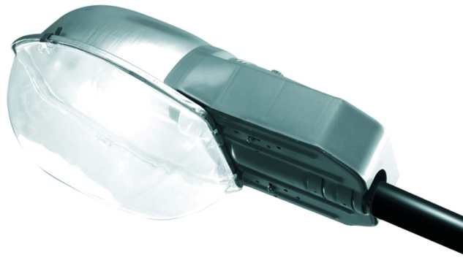 | Размер 690х335х310 мм.  Мощность 100 Вт.  Пластиковый корпус,  защитное стекло
1.2 | Скамья тип 1 | 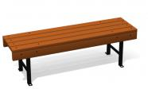 | Размеры (мм): длина 1500 (2000)  ширина 400  высота 450  Каркас - металлическая профильная труба, окрашенная полимерной порошковой краской.  Брус – сосновая древесина, обработанная составом от гниения и покрыт лаком в заводских условиях.
1.3 | Скамья тип 2 | 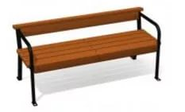 | Размеры (мм): длина 1500 (2000)  ширина 550  высота 660  Каркас - металлическая профильная труба, окрашенная полимерной порошковой краской.  Брус – сосновая древесина, обработанная составом от гниения и покрыт лаком в заводских условиях.
1.4 | Скамья тип 3 | 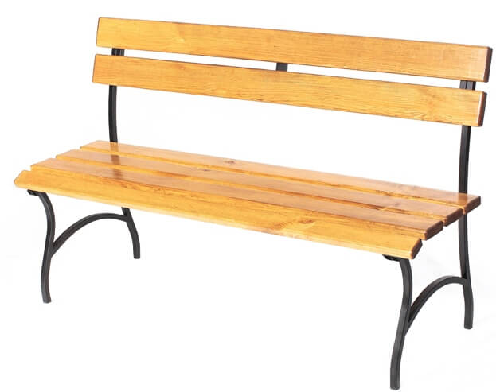 | Размеры (мм): длина – 1400 ± 10 мм  ширина – 600 ± 10 мм, высота 850 ± 10 мм,  высота сиденья – 440 мм ± 10 мм  Каркас - металлическая профильная труба, окрашенная полимерной порошковой краской.  Брус – сосновая древесина, обработанная составом от гниения и покрыт лаком в заводских условиях.
1.5 | Урна для мусора тип 1 | 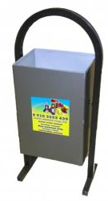 | Размеры (мм): высота 600 ± 10 мм  ширина 330 ± 10 мм  длина 200 ± 10 мм  Конструкция - металлическая профильная труба, окрашенная порошковой краской. Ёмкость объёмом не менее 24 л. из листовой стали.
1.6 | Урна для мусора тип 2 | 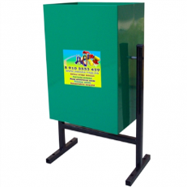 | Размеры (мм): высота 600 ± 10 мм  ширина 330 ± 10 мм  длина 200 ± 10 мм  Конструкция - металлическая профильная труба, окрашенная порошковой краской. Ёмкость объёмом не менее 24 л. из листовой стали.
2. Дополнительный перечень (примерный) по дворовым территориям и перечень по территориям общего пользования
2.1 | Детский игровой комплекс тип 1 | 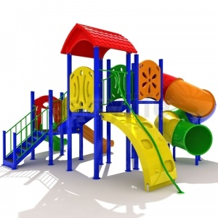 | Размеры детского игрового комплекса (Длина 6.3 м, ширина 5.7 м, высота 3.64 м)..  Опорные столбы, платформы, лестницы – металлические.  Горки, крыши, спортивный лаз, ограждающие панели, панелей перекладин для горок - полиэтилен низкого давления.  Покрытие:  - металлических платформ - ударопоглощающей цветной резиновой крошкой;  - опорных столбов, лестниц с поручнями - порошковой краской;  - ступеньки - ударопоглощающей цветной резиновой крошкой.
2.2 | Детский игровой комплекс тип 2 | 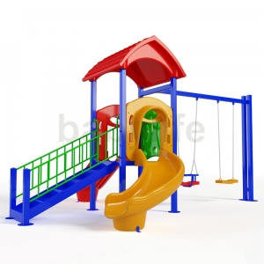 | Размеры детского игрового комплекса: длина 5.35м х ширина 4.1м х высота 3.1м.  Опорные столбы, платформа, лестница – металлические.  Горки, крыша, панелей перекладин для горок - полиэтилен низкого давления;  - подвесное сиденье со спинкой и подвесное открытое сиденье – полимерный профиль.  Покрытие:  - металлической платформы - ударопоглощающей цветной резиновой крошкой;  - опорных столбов, лестницы с поручнями - порошковой краской;  - ступеньки - ударопоглощающей цветной резиновой крошкой.
2.3 | Горка детская тип 1 | 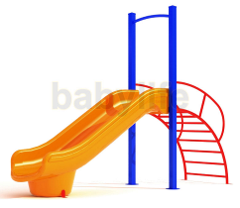 | Размеры (м):  длина 2.72, ширина 0.84, высота 2.3.  Опорные столбы, лестница, поручни – металлические, окрашенные порошковой краской.  Горка - полиэтилен низкого давления;
2.4 | Горка детская тип 2 | 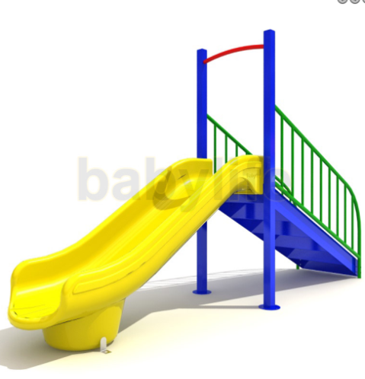 | Размеры (м):  длина 2.85, ширина 0.84, высота 2.03.  Опорные столбы, лестница, поручни – металлические, окрашенные порошковой краской.  Горка - полиэтилен низкого давления;
2.5 | Карусель с 6-ю сиденьями | 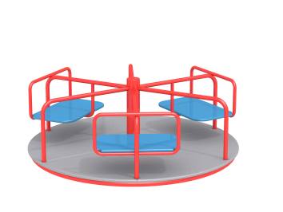 | Размеры (мм): Ширина – 1650 ± 10 мм  Конструкция:  - каркас металлический, окрашенный порошковой краской, вращающийся на валу с подшипниками.  - поручни из металлической трубы, центральная труба металлическая, окрашенные порошковой краской;  - сиденья (6 сидячих мест) - влагостойкая фанера, окрашенная двухкомпонентной полиуретановой краской;  - пол - ламинированная, противоскользящая, влагостойкая фанера, окрашенная двухкомпонентной полиуретановой краской.
2.6 | Качалка-балансир двухместный | (внешний вид может отличаться) | Размеры (мм): высота сидения в положении равновесия – 900 ± 10 мм, длина – 2100 ± 10 мм, ширина – 450 ± 10 мм  Конструкция:  - опорный каркас, металлический каркас сиденья с ручками (металлическая труба, окрашенная полимерной-порошковой краской);  - балансир (клееный брус из хвойных пород, подвергнутый специальной обработке и сушке до мебельной влажности, окрашенный в заводских условиях профессиональными двух компонентными красками);  - две спинки из фанеры, окрашенный двухкомпонентной краской.
2.7 | Качалка-балансир двухместный (металлическая) | 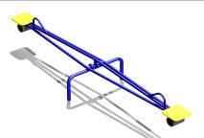 | Размеры (м): длина 3,0, ширина 0,75, высота 0,5.  Конструкция:  - опорный каркас, металлический каркас сиденья с ручками (металлическая труба, окрашенная полимерной-порошковой краской);  - сиденья - влагостойкая фанера, окрашенная двухкомпонентной полиуретановой краской
2.8 | Качалка-балансир одноместный | 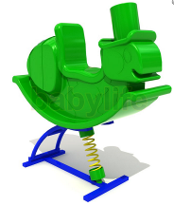  (внешний вид может отличаться) | Размеры (м):  длина 1.1, ширина 0.4, высота 1.15  Конструкция:  - каркас металлический, окрашенный порошковой краской;  - сиденье - полиэтилен низкого давления
2.9 | Качели одноместные | 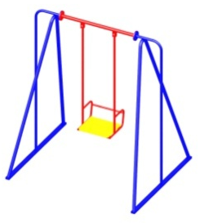 | Размеры (мм): высота – 1900 ± 10 мм, длина – 1700 ± 10 мм, ширина – 1400 ± 10 мм.  Конструкция:  - две боковые стойки (металлическая труба, соединенная в нижней части поперечиной из металлическая трубы).  - подвес жесткий (металлическая труба, с металлическими подлокотниками и спинкой, с сидением из фанеры).  - балки (металлическая труба).  Материалы: влагостойкая фанера, окрашенная двухкомпонентной краской, металл окрашенный полимерной порошковой краской.
2.10 | Песочница | 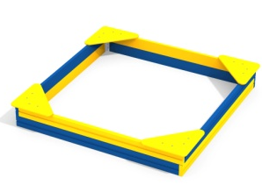 | Размеры (мм): высота – 320 ± 10 мм, длина – 2000 ± 10 мм,  ширина – 2000 ± 10 мм  Конструкция:  - деревянные брусья, отшлифованные и покрашенные со всех сторон;  - укрывочные уголки - 4шт. из фанеры;  - крепежные уголки - 4шт., из металла, окрашенные полимерной порошковой краской.
2.11 | Баскетбольная стойка со щитом |  | Размеры (мм): высота – 3550 ± 10 мм  длина – 2010 ± 10 мм  ширина – 1000 ± 10 мм  Металлическая квадратная труба в форме буквы Г.  Баскетбольное кольцо из металлической трубы.  Баскетбольный щит - влагостойкая фанера, окрашенная двухкомпонентной краской.  Металл окрашен полимерной-порошковой краской.
2.12 | Стойки волейбольные с сеткой | 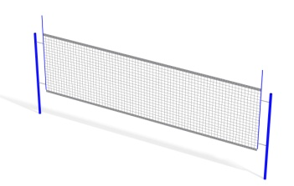 | Размеры (мм): высота – 2400 ± 10 мм  длина – 800 ± 10 мм.  Каркас - из металлической трубы. Покрытие полимерной порошковой краской.  Сетка - цвет – белый, материал – капрон.
2.13 | Ворота футбольные (для мини-футбола) с сеткой | 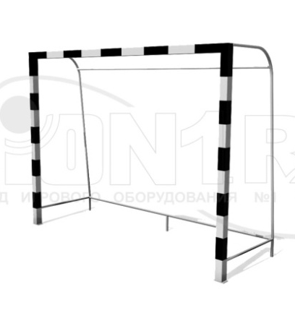 | Размеры (мм): длина – 3200 мм  ширина – 1150 мм  высота – 2100 мм  Каркас - из стальной профильной трубы.  Конструкция окрашена в два цвета полимерно-порошковой краской.  Сетка - цвет – белый, материал – капрон.

Примечание:

- В процессе реализации муниципальной программы Глинищевского сельского поселения Брянского района Брянской области «Формирование современной городской среды на 2018-2024 годы» могут использоваться элементы благоустройства, не вошедшие в визуализированный перечень образцов элементов благоустройства, предлагаемых для размещения на дворовых и общественных территориях.
- Конфигурация и цвет элементов благоустройства может отличаться.

